Secretaria Municipal de Educação
E.M.E.B. Professor Vitoldo Alexandre Czech
Diretora: Lucélia Aparecida Gabrielli
Assessora Pedagógica: Maria Claudete T. Gervásio
Assessora Administrativa: Rosane Eva Bucco
Professoras: Marilene A. de Oliveira
Disciplina: Artes
Matutino e Vespertino - 5º ANO
Dia: 14 /06/2021
Aluno (a) ...................................................................

Atividade de Artes
(Somente leitura)

Impressionismo
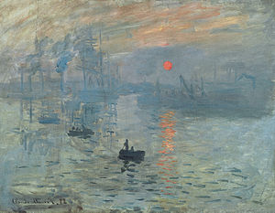
Claude Monet, Impressão, 1872, óleo sobre tela, Museu Marmottan Monet, Paris. Essa pintura se tornou a fonte do nome do movimento, depois que o artigo de Louis Leroy, A Exposição dos Impressionistas o mencionou de forma satírica.
ATIVIDADE
AGORA VOCÊ IRA FAZER IGUAL CLAUDE MONET SENTAR E OBSERVAR UMA PAISAGEM QUE MAIS LHE AGRADE E FAZER A REPRODUÇAO DELA NUMA FOLHA.
BOM TRABALHO!!!!!!!!

